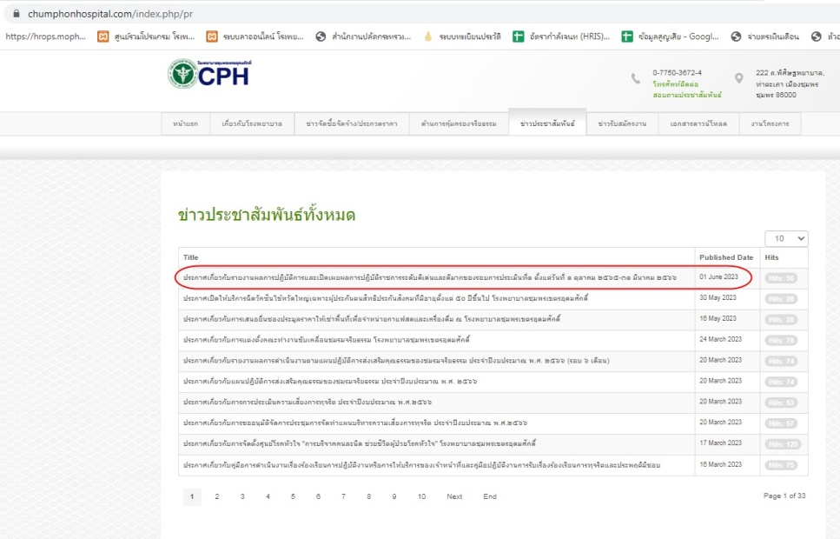
เผยแพร่ทาง website ของโรงพยาบาล

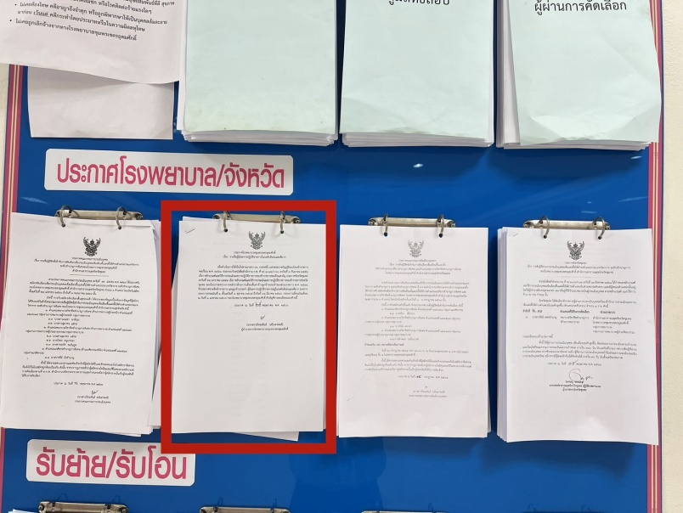
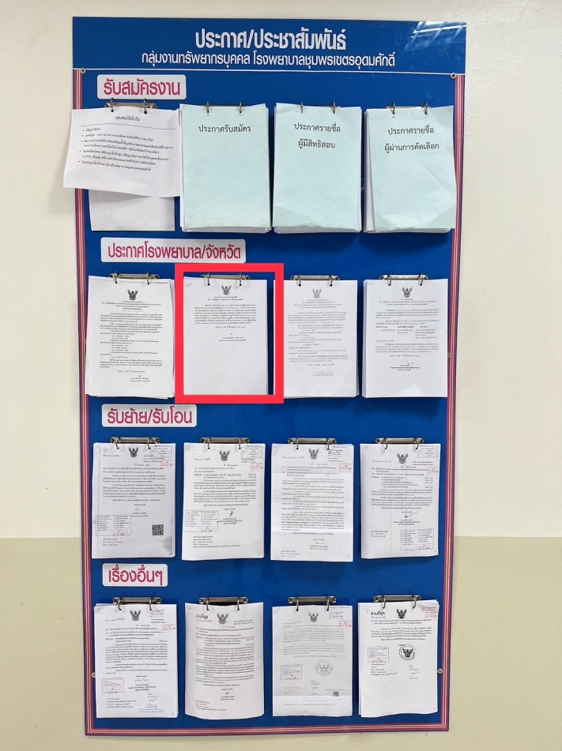
เผยแพร่ที่บอร์ดประชาสัมพันธ์หน้าห้องทรัพยากรบุคคล

